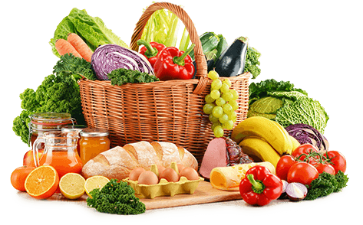 **JEDILNIK- (20.1.─24.1.2025)**  

|  |  |  |  |
| --- | --- | --- | --- |
|  | **MALICA** | **KOSILO** | **POPOLDANSKA MALICA** |
| **PONEDELJEK** | **polbeli kruh1, maslo7, jagodna marmelada, pomaranča, šipkov čaj** | **goveja juha1,3,9, špageti z bolonjsko omako1,rdeča pesa ,sadni napitek** | **polbeli kruh1, hruška, voda** |
| **TOREK** | **čokoladni kosmiči7,1, polnomastno mleko7, banana** | **goveja juha1,2,3, goveji golaž1,7, kruhov cmok1,3,7, zelena solata, voda** | **polbeli kruh1, sir7, voda** |
| **SREDA** | **črna žemlja1, suha salama, sveža kumara, mandarina, planinski čaj** | **grahova juha1,ocvrtki1, puranji zrezki v naravni omaki1, kuhana zelenjava, kitajsko zelje, voda** | **čokoladni puding7, pomaranča, voda** |
| **ČETRTEK** | **polnozrnata štručka1, bio sadni jogurt7, jabolko** | **zdrobova juha1, mleta pečenka v omaki1, pražen krompir, zelena solata s paradižnikom, voda** | **polnozrnati kruh1, jabolko, voda** |
| **PETEK** | **hot dog štručka1, hrenovka, ketchup/majoneza, kivi, sadni čaj** | **pasulj s klobaso1, jabolčni štrudelj1,3, voda** | **polbeli kruh1, rezina salame piščančja prsa, voda** |

**Alergeni:** *1: gluten (pšenica, pira, rž, ječmen, oves, kamut), 2: raki, 3: jajca, 4: ribe, 5: arašidi, 6: soja, 7: laktoza (mleko in mlečni izdelki), 8: oreški (8a: mandlji, 8b: lešniki, 8c: orehi, 8d: indijski orehi, 8e: brazilski oreščki, 8f: pistacija, 8g: makadamija), 9: listna zelena, 10: gorčično seme, 11: sezam, 12: žveplov dioksid in sulfiti, 13: volčji bob, 14: mehkužci*

*Dietni obroki, ki jih pripravljamo po navodilu pediatra, lahko vsebujejo navedene alergene v sledovih.*

**Kuhinja si pridružuje pravico do spremembe jedilnika.**

**DOBER TEK!**

**V sodelovanju pripravila: Robert Troha, vodja kuhinje in Karmen Gregorič, organizatorka šolske prehrane**